Extrait des plans d’un pavillon T5

coupe AA :
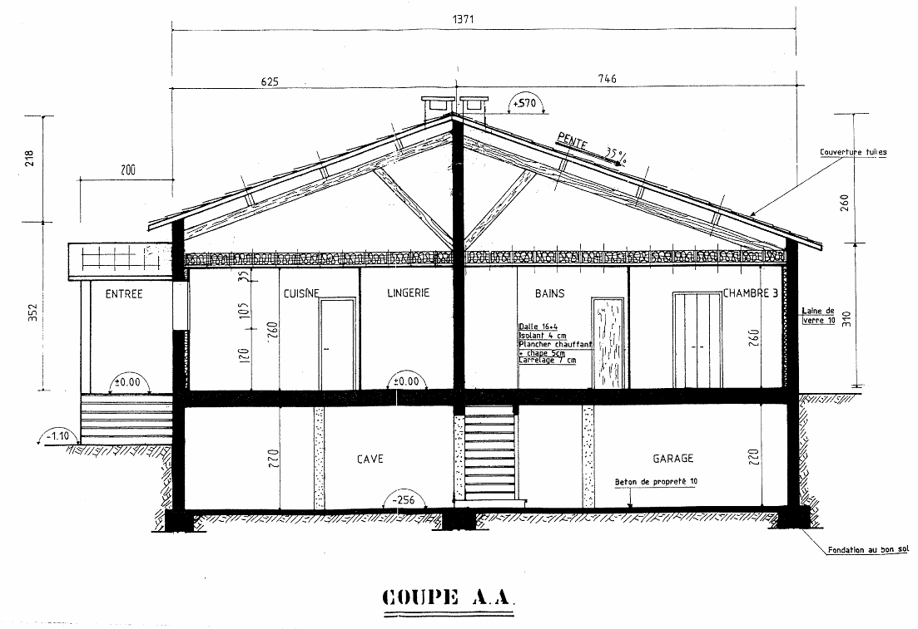
rez de chaussée :
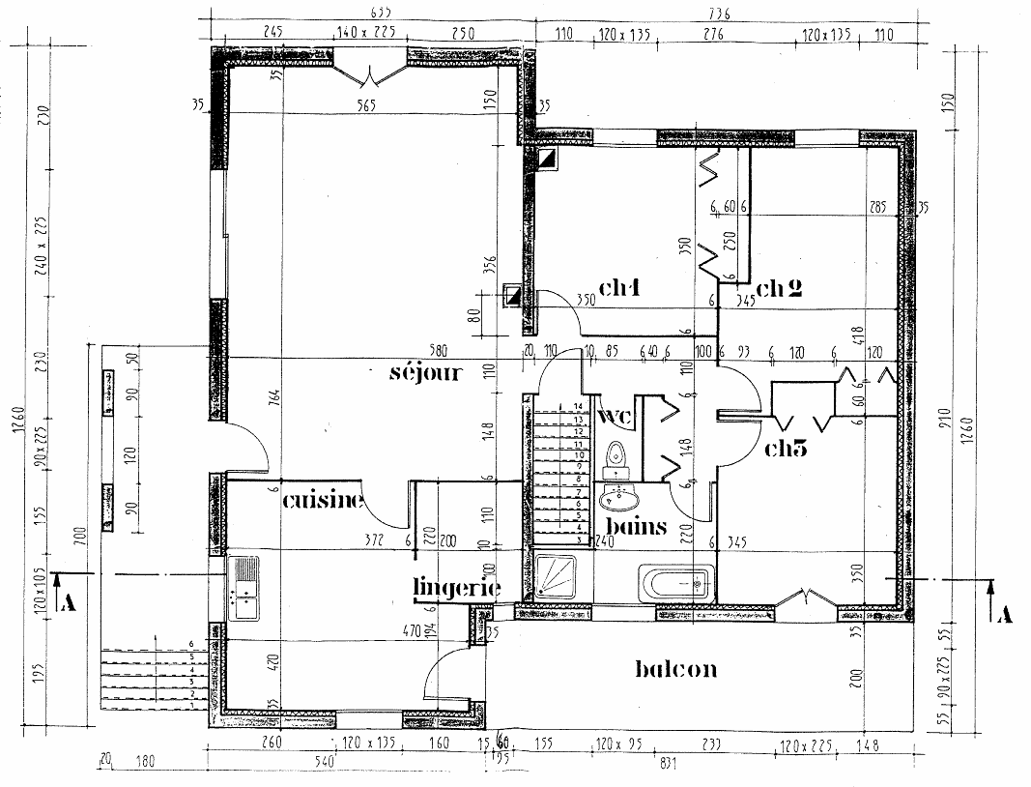

rez de chaussée (côté nuit) :
